МУНИЦИПАЛЬНОЕ БЮДЖЕТНОЕ ДОШКОЛЬНОЕ
ОБРАЗОВАТЕЛЬНОЕ УЧРЕЖДЕНИЕ «ЦЕНТР РАЗВИТИЯ РЕБЕНКА –
ДЕТСКИЙ САД №28 «ОГОНЕК»
Новосибирская область, 633009
ул. Лунная, 3, г. Бердск,
тел./факс:(383-41) 4-41-44
тел.:(383-41) 4-44-92;
e-mail: bsk_du28@mail.ru

от ___________ № ___________
На № _______ от _____________

Пресс-релиз МБДОУЦРР № 28 «Огонек» за период
с 04.03.2019г. по 11.03.2019 г.

Городские.
Внутренние, по учреждению:
С 04.03.2019г. по 07.03.2019. В холле детского сада проходит выставка рисунков и весенних поделок «Весенний первоцвет»
С 04.03.2019г. по 07.03.2019 Для детей детского сада и их родителей музыкальными руководителями организованны музыкальные развлечения, посвящённые Международному женскому дню 8 марта,
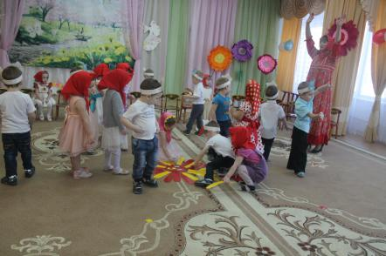

07.03.2019. Для сотрудников детского сада состоялся концерт посвящённый международному женскому дню 8 марта.
05.03.2019г. Воспитатели гр.№12 Баландина Т.И., Беляева Т.А., провели мастер-класс для детей по изготовлению пряников для мам.

Анонс

12.03.2019г. – проведение музыкально-спортивного развлечения «Широкая Масленица».

Заведующий Е.Ю. Тюрина

Лахтина О.В.
Т. 4-41-44

